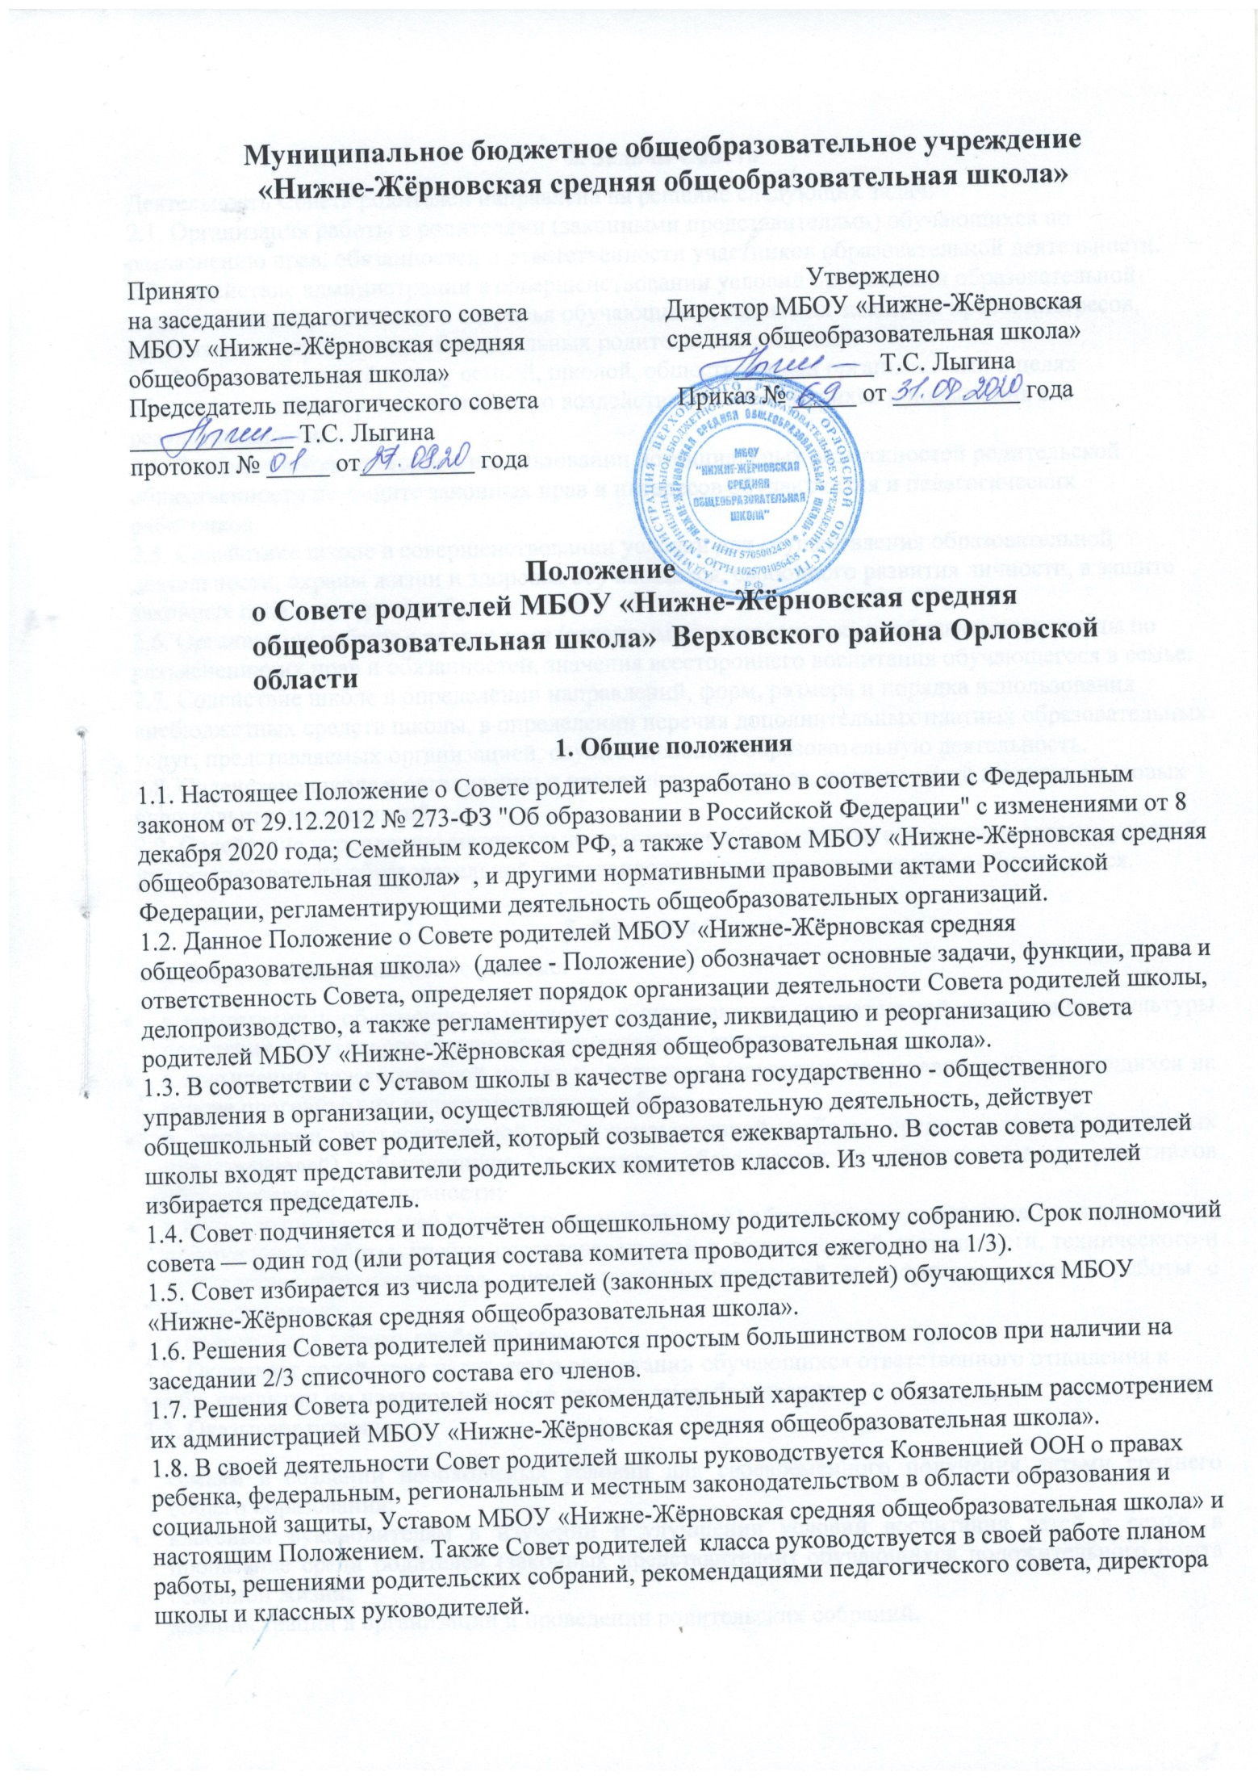

2. Задачи Совета
Деятельность Совета родителей направлена на решение следующих задач:
2.1. Организация работы с родителями (законными представителями) обучающихся по разъяснению прав, обязанностей и ответственности участников образовательной деятельности.
2.2. Содействие администрации в совершенствовании условий организации образовательной деятельности, охране жизни и здоровья обучающихся, защите их законных прав и интересов, организации и проведении общешкольных родительских собраний.
2.3. Укрепление связей между семьей, школой, общественными организациями в целях обеспечения единства воспитательного воздействия на обучающихся и повышения его результативности.
2.4. Оказание школе помощи в использовании потенциальных возможностей родительской общественности по защите законных прав и интересов обучающихся и педагогических работников.
2.5. Содействие школе в совершенствовании условий для осуществления образовательной деятельности, охраны жизни и здоровья обучающихся, свободного развития личности, в защите законных прав и интересов обучающихся.
2.6. Организация работы с родителями (законными представителями) обучающихся школы по разъяснению их прав и обязанностей, значения всестороннего воспитания обучающегося в семье.
2.7. Содействие школе в определении направлений, форм, размера и порядка использования внебюджетных средств школы, в определении перечня дополнительных платных образовательных услуг, представляемых организацией, осуществляющей образовательную деятельность.
2.8. Содействие школе в организации и проведении конкурсов, соревнований и других массовых внешкольных мероприятий.
2.9. Содействие укреплению материально-технической базы школы, совершенствованию условий для осуществления образовательной деятельности, охраны жизни и здоровья обучающихся.

3. Функции Совета
3.1. Совет принимает активное участие:
- в воспитании у обучающихся уважения к окружающим, сознательной дисциплины, культуры поведения, заботливого отношения к родителям и старшим;
- в повышении педагогической культуры родителей (законных представителей) обучающихся на основе программы их педагогического всеобуча;
- в проведении разъяснительной и консультативной работы среди родителей (законных представителей) обучающихся, о правах, обязанностях и ответственности участников образовательной деятельности;
- в привлечении родителей (законных представителей) обучающихся, к организации внеклассной, внешкольной работы, учебно-исследовательской и общественной деятельности, технического и художественного творчества, экскурсионно-туристической и спортивно-массовой работы с обучающимися;
- в подготовке к новому учебному году.
3.2. Оказывает содействие педагогам в воспитании обучающихся ответственного отношения к учебе, привитии им навыков учебного труда и самообразования.
3.3. Оказывает помощь:
- семьям в создании необходимых условий для своевременного получения детьми среднего общего образования;
- классным руководителям в изучении и улучшении условий воспитания детей в семье, в пропаганде среди родителей (законных представителей) обучающихся положительного опыта семейной жизни;
- администрации в организации и проведении родительских собраний.
3.4. Контролирует совместно с администрацией МБОУ «Нижне-Жёрновская средняя общеобразовательная школа» организацию и качество питания, медицинского обслуживания обучающихся.
3.5. Рассматривает обращения обучающихся, родителей (законных представителей) обучающихся, работников и других лиц в свой адрес, а также по поручению руководителя в адрес администрации МБОУ «Нижне-Жёрновская средняя общеобразовательная школа».
3.6. Вносит предложения на рассмотрение администрации МБОУ «Нижне-Жёрновская средняя общеобразовательная школа» по вопросам организации образовательной деятельности.
3.7. Координирует деятельность родительских комитетов классов.
3.8. Взаимодействует с педагогическим коллективом школы по вопросам профилактики правонарушений, безнадзорности и беспризорности обучающихся, а также с другими органами коллегиального управления организации, осуществляющей образовательную деятельность, по вопросам проведения общешкольных мероприятий.

4. Права Совета
4.1. Обращаться к администрации и другим коллегиальным органам управления школы и получать информацию о результатах рассмотрения обращений.
4.2. Приглашать:
- на свои заседания родителей (законных представителей) обучающихся, по представлениям (решениям) родительских комитетов классов;
- любых специалистов для работы в составе своих комиссий.
4.3. Принимать участие:
- в разработке локальных актов МБОУ «Нижне-Жёрновская средняя общеобразовательная школа»;
- в организации деятельности блока дополнительного образования детей.
4.4. Принимать меры по соблюдению обучающимися и их родителями (законными представителями) требований законодательства РФ об образовании и локальных актов МБОУ «Нижне-Жёрновская средняя общеобразовательная школа».
4.5. Выносить общественное порицание родителям, (законным представителям) обучающихся, уклоняющимся от воспитания детей в семье.
4.6. Вносить предложения на рассмотрение администрации школы о поощрениях обучающихся и их родителей (законных представителей).
4.7. Разрабатывать и принимать:
- положение о Совете родителей;
- положения о постоянных и (или) временных комиссиях Совета;
- план работы Совета;
- планы работы комиссий Совета.
4.8. Выбирать председателя Совета родителей, его заместителя и контролировать их деятельность.
4.9. Принимать решения:
- о создании или прекращении своей деятельности;
- создании и роспуске своих постоянных и (или) временных комиссий, назначении их руководителей;
- прекращении полномочий председателя Совета родителей и его заместителя.

5. Ответственность Совета родителей
Члены Совета родителей школы ответственны:
5.1. За выполнение плана работы.
5.2. Соответствие принятых решений действующему законодательству РФ и локальным актам МБОУ «Нижне-Жёрновская средняя общеобразовательная школа» .
5.3. Выполнение принятых решений и рекомендаций.
5.4. Установление взаимодействия между администрацией МБОУ «Нижне-Жёрновская средняя общеобразовательная школа» и родителями (законными представителями) обучающихся по вопросам семейного и общественного воспитания.

6. Порядок организации деятельности Совета родителей.
6.1. В состав Совета родителей входят по одному представителю от каждого класса. Представители от классов избираются ежегодно на родительских собраниях классов в начале каждого учебного года.
6.2. Совет родителей работает по плану, согласованному с директором школы.
6.3. Заседания Совета родителей проводятся по мере необходимости, но не реже одного раза в четверть.
6.4. Кворумом для принятия решений является присутствие на заседании более половины членов Совета.
6.5. Решения Совета родителей школы принимаются простым большинством голосов его членов, присутствующих на заседании. В случае равенства голосов решающим является голос председателя.
6.6. Непосредственное руководство деятельностью Совета родителей осуществляет его
председатель, который:
- обеспечивает ведение документации Совета;
- координирует работу Совета и его комиссий;
- ведет заседания Совета;
- ведет переписку Совета.
6.7. О своей работе Совет родителей школы отчитывается перед общешкольным родительским собранием по мере необходимости, но не реже 1 раза в год.
6.8. Свою деятельность члены Совета родителей осуществляют на безвозмездной основе.
6.9. Совет родителей ведет протоколы своих заседаний и общешкольных родительских собраний в соответствии с инструкцией по делопроизводству.
6.10. Протоколы совета родителей хранятся в составе отдельного дела..
6.11. Ответственность за делопроизводство Совета родителей возлагается на его председателя.

7. Взаимоотношения
7.1. Совет родителей школы в своей работе взаимодействует с органами самоуправления и директором школы по вопросам профилактики правонарушений, безнадзорности и беспризорности среди обучающихся, проведения общешкольных мероприятий; с другими организациями, учреждениями, предприятиями, службами района – по вопросам в пределах своей компетенции.

8. Делопроизводство
8.1. Совет ведет протоколы своих заседаний и общешкольных родительских собраний в соответствии с инструкцией о ведении делопроизводства в МБОУ «Нижне-Жёрновская средняя общеобразовательная школа» .
8.2. Протоколы хранятся в канцелярии школы.
8.3. Ответственность за делопроизводство в комитете возлагается на председателя совета или секретаря.

9. Привлечение целевых взносов и добровольных пожертвований родителей
9.1. В целях создания благоприятных (финансовых) условий для совместной деятельности всех участников воспитательно-образовательной деятельности в МБОУ «Нижне-Жёрновская средняя общеобразовательная школа» возможно привлечение целевых взносов и добровольных пожертвований родителей в соответствии с Федеральным законом № 135-ФЗ от 11.08.1995 в редакции от 18.12.2018 года «О благотворительной деятельности и добровольчестве (волонтерстве)».
9.2. Правила привлечения, оформления и расходования добровольных пожертвований родителей установлены Положением о привлечении внебюджетных средств и порядке их расходования в организации, осуществляющей образовательную деятельность.
9.3. Контроль расходования добровольных пожертвований возлагается на Совет родителей .

10. Ликвидация и реорганизация Совета родителей
10.1. Прекращение деятельности Совета родителей может быть произведено путём слияния, присоединения, разделения или ликвидации.
10.2. Ликвидация и реорганизация Совета родителей организации, может производиться по решению общего родительского собрания.

11. Заключительные положения
11.1. Настоящее Положение о Совете родителей является локальным нормативным актом МБОУ «Нижне-Жёрновская средняя общеобразовательная школа» принимается на общем родительском собрании школы и утверждается (вводится в действие) приказом директора школы.
11.2. Все изменения и дополнения, вносимые в настоящее Положение, оформляются в письменной форме в соответствии действующим законодательством Российской Федерации.
11.3. Положение о Совете родителей принимается на неопределенный срок. Изменения и дополнения к Положению принимаются в порядке, предусмотренном п.11.1. настоящего Положения.
11.4. После принятия Положения (или изменений и дополнений отдельных пунктов и разделов) в новой редакции предыдущая редакция автоматически утрачивает силу.

Настоящее Положение утверждено с учетом мнения Совета обучающихся ( протокол от 24.08.2020 № 1) и совета родителей ( законных представителей) несовершеннолетних обучающихся Учреждения- общешкольного родительского комитета( протокол от 24.08.2020 № 1)

Муниципальное бюджетное общеобразовательное учреждение
«Нижне-Жёрновская средняя общеобразовательная школа»

Принято  на заседании педагогического совета  МБОУ «Нижне-Жёрновская средняя общеобразовательная школа»  Председатель педагогического совета  _____________ Т.С. Лыгина | Утверждено  Директор МБОУ «Нижне-Жёрновская средняя общеобразовательная школа»  ___________ Т.С. Лыгина  Приказ № _____ от __________ года
протокол № _____ от_________ года

Положение
о Совете родителей МБОУ «Нижне-Жёрновская средняя общеобразовательная школа» Верховского района Орловской области

1. Общие положения
1.1. Настоящее Положение о Совете родителей разработано в соответствии с Федеральным законом от 29.12.2012 № 273-ФЗ "Об образовании в Российской Федерации" с изменениями от 8 декабря 2020 года; Семейным кодексом РФ, а также Уставом МБОУ «Нижне-Жёрновская средняя общеобразовательная школа» , и другими нормативными правовыми актами Российской Федерации, регламентирующими деятельность общеобразовательных организаций.
1.2. Данное Положение о Совете родителей МБОУ «Нижне-Жёрновская средняя общеобразовательная школа» (далее - Положение) обозначает основные задачи, функции, права и ответственность Совета, определяет порядок организации деятельности Совета родителей школы, делопроизводство, а также регламентирует создание, ликвидацию и реорганизацию Совета родителей МБОУ «Нижне-Жёрновская средняя общеобразовательная школа».
1.3. В соответствии с Уставом школы в качестве органа государственно - общественного управления в организации, осуществляющей образовательную деятельность, действует общешкольный совет родителей, который созывается ежеквартально. В состав совета родителей школы входят представители родительских комитетов классов. Из членов совета родителей избирается председатель.
1.4. Совет подчиняется и подотчётен общешкольному родительскому собранию. Срок полномочий совета — один год (или ротация состава комитета проводится ежегодно на 1/3).
1.5. Совет избирается из числа родителей (законных представителей) обучающихся МБОУ «Нижне-Жёрновская средняя общеобразовательная школа».
1.6. Решения Совета родителей принимаются простым большинством голосов при наличии на заседании 2/3 списочного состава его членов.
1.7. Решения Совета родителей носят рекомендательный характер с обязательным рассмотрением их администрацией МБОУ «Нижне-Жёрновская средняя общеобразовательная школа».
1.8. В своей деятельности Совет родителей школы руководствуется Конвенцией ООН о правах ребенка, федеральным, региональным и местным законодательством в области образования и социальной защиты, Уставом МБОУ «Нижне-Жёрновская средняя общеобразовательная школа» и настоящим Положением. Также Совет родителей класса руководствуется в своей работе планом работы, решениями родительских собраний, рекомендациями педагогического совета, директора школы и классных руководителей.

